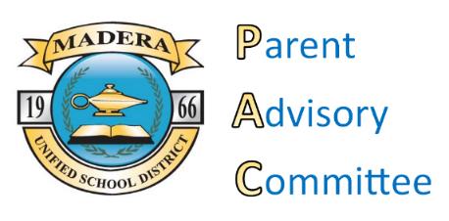
Agenda
Parent Advisory Committee Meeting /Junta del Comite Consejero de Padres
Wednesday, March 16, 2016
6:00 – 8:00 p.m.
Madera Unified School District – Boardroom

- Call to Order / Llamada a Orden
- Roll Call / Llamada de Lista
- Adoption of Agenda / Aprobación de la Agenda
- Approval of Minutes from January 13, 2016 / Aprobación de las Minutas del día 13 de enero
- Brainstorming Session on how to meet LCAP Goals / Ideas para las Metas de LCAP
- Opportunity for Public Input / Oportunidad para el public
- Announcements / Anuncios
  - Next Meeting Date / Proxima reunión ___________________________
  - Additional Meeting Date / Otra reunión ___________________________

- Adjournment / Conclusión de la reunión

